Propozycje do pracy z dziećmi w domu

„Książka moim przyjacielem”

Cele:
- budowanie i rozwijanie zainteresowań czytelniczych wśród dzieci
- rozwijanie logicznego myślenia
- poznawanie i utrwalanie zwrotów związanych z książkami

DZIEŃ 1
Drogie dzieci!
Piszę do Was bo tylko Wy możecie pomóc! Złośliwy czarnoksiężnik zrobił psikusa – ukrył litery tworzące nazwę pewnego domku. Jeśli odgadniecie wszystkie zagadki, dowiecie się kto mieszka w tym domku oraz jak nazywa się ten dom. Wiem, że sobie poradzicie i tym samym uwolnicie mieszkańców tego niezwykłego domu. Trzymam za was kciuki!
Wasza przyjaciółka Książeczka
Zagadki:
1. Jej czerwony płaszczyk widać już z daleka. Gdy przez las idzie, wilk już na nią czeka. (Czerwony Kapturek)
2. Tego chłopca i dziewczynkę z bajki pamiętacie. Sprytem wiedźmę przechytrzyli w piernikowej chacie. (Jaś i Małgosia)
3. Jak inne zwierzęta cztery łapy ma, lecz tylko na tylnych buty ma dwa. Choć czasem mruczy, to myszy nie goni, kapelusz z piórkiem ma na swej skroni. (Kot w butach)
4. W łupince orzecha wygodnie sypiała, w pyłku kwiatowym co dzień się kąpała. A choć najmniejszą dziewczynką była, od dużych kłopotów się nie ochroniła. (Calineczka)
5. Był bajkowym pajacykiem co miał ludzki głos, lecz gdy głosem tym nakłamał rósł mu nos. (Pinokio)
Dzieci podają rozwiązanie zagadek. Każda zagadka to jedna litera (1 – b, 2-a, 3- j, 4-e, 5-k). Dom bajek ( wyraz : Dom jest podany, do odgadnięcia jest drugi wyraz: bajek) - odczytanie powstałej nazwy przez chętne dzieci.
6. Dawno, dawno temu…. - snujemy bajkę ( ćwiczenie twórcze). Nauczyciel zaczyna historię po czym rzuca włóczkę do dziecka – tamto do kolejnego . W efekcie czego tworzy się pajęczyna i bajka.

7. Rebus do rozwiązania:

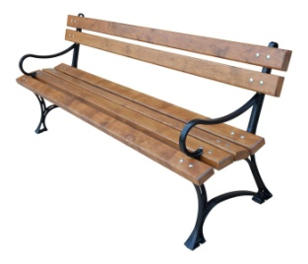

+
li w = d

hasło: zakładka

DZIEŃ 2
KSIĄŻKA- choć nie ma zamka ani kluczyka, często otwierasz ją i zamykasz .
W swym wnętrzu wiele tajemnic mieści , wierszyków, bajek i opowieści. BIBLIOTEKA - a oto zagadka książkowa, 10 liter ma to słowo , a na końcu jest
w nim„ teka”, książka tam na ciebie czeka.
BIBLIOTEKARKA- kto ma na półkach książek bez liku i dba o książki
i czytelników?
PISARZ- pisze książki i wierszyki bajki, baśnie i legendy. Swoje myśli nam napisze byśmy w książce je znaleźli.
WYDAWCA -w jego pracy są maszyny, które kartki łączą w całość, by powstała kolorowa książka nasza, ta jedyna.
ILUSTRATOR-ma komputer, ma też kredki kreśli kropki, kółka kreski i rysuje nam wspaniałe krasnoludki duże, małe które w książce oglądamy.
DZIEŃ 3
Zakładka do książki
Wykonaj wraz ze swoim dzieckiem dowolną zakładkę do książki według pomysłu dziecka.
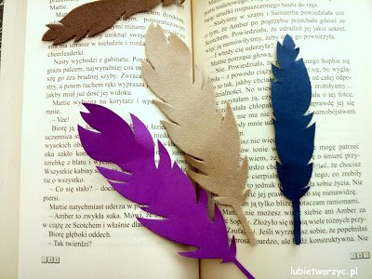

DZIEŃ 4:
Warto obejrzeć krótki filmik o tym , jak powstaje książka a także posłuchać fajnej piosenki , stworzonej przez dzieci.
https://youtu.be/HH9yMctug4c
https://www.youtube.com/watch?v=icdV3QZb10Q

DZIEŃ 5:

Czy także uważacie, że rozwiązywanie łamigłówek i zagadek logicznych to świetna zabawa niezależnie od wieku?

Sprawdźcie!
Co stanie się o połowę większe gdy postawimy to do góry nogami?
zobacz odpowiedź
Cyfra 6
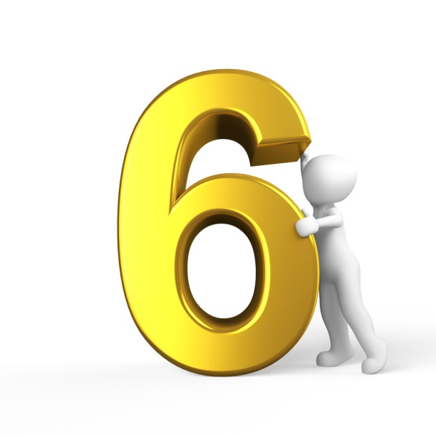
Wymień po sobie trzy dni tygodnia, ale nie używając przy tym żadnej z nazw dni tygodnia.
zobacz odpowiedź
Wczoraj, dziś, jutro
Narysuj linię. Jak sprawić, by stała się ona dłuższa bez dotykania jej?
zobacz odpowiedź
Narysować obok krótszą linię, wtedy ta pierwsza będzie dłuższa.
Prowadzisz autobus na trasie Kraków - Gdynia. (Nie używaj kalkulatora!). W Katowicach wsiada do autobusu 8 osób, w Częstochowie 6 wysiada, 9 wsiada. W Łodzi 3 osoby wysiadają, 5 wsiada. We Włocławku 4 osoby wysiadają, 3 wsiadają. W Toruniu 6 osób wysiada, 2 wsiadają. W Gdańsku 3 wysiadają, a jedna wsiada. Dojechałeś do Gdańska. Jak ma na imię kierowca autobusu?
zobacz odpowiedź
Ma Twoje imię, bo Ty prowadzisz autobus
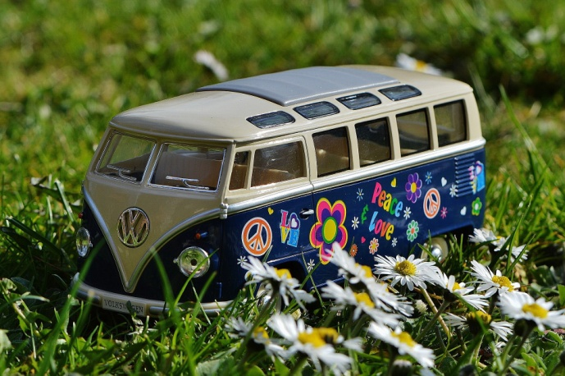
Ile liter jest w alfabecie?
zobacz odpowiedź
7 - A L F A B E T
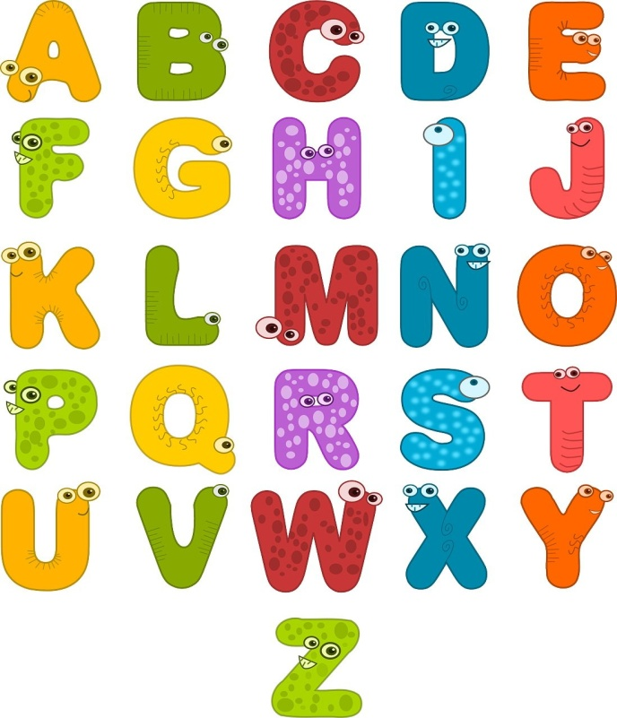
Jaka będzie kolejna litera w tej sekwencji? S L M K M C L S W P L ?
zobacz odpowiedź
Litera "G" jak grudzień – to pierwsze litery kolejnych miesięcy w roku
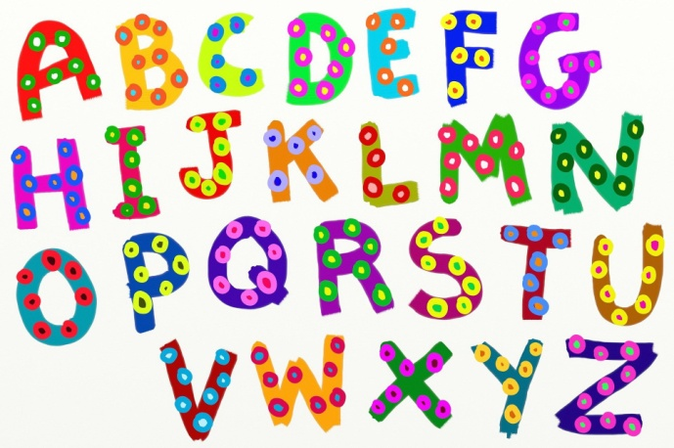
Co zdarza się raz na minutę, dwa razy na chwilę i ani razu w tysiącu lat?
zobacz odpowiedź
Litera "ę"
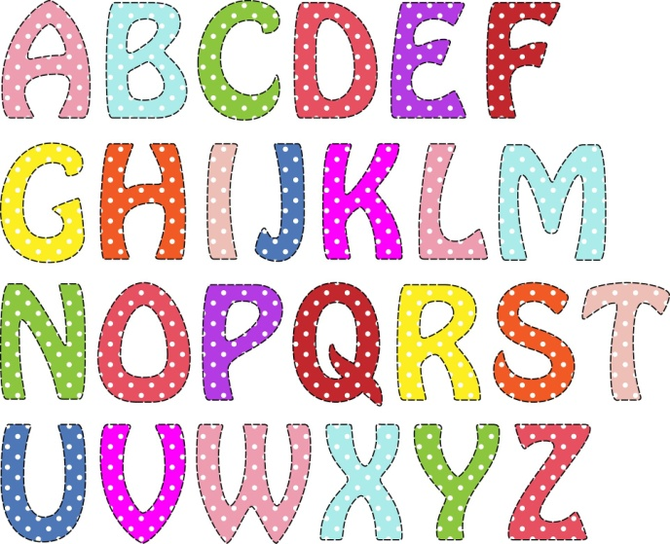
Przed gęsią były dwie gęsi, dwie gęsi za gęsią i jedna gęś pośrodku. Ile w sumie było gęsi?
zobacz odpowiedź
Trzy
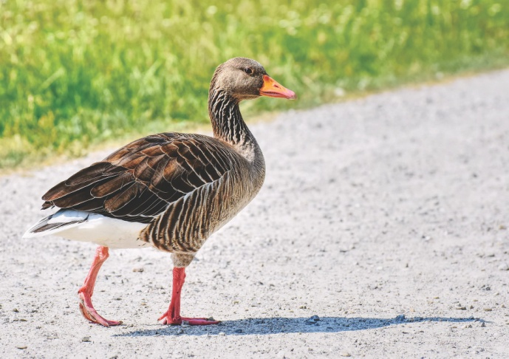
Mężczyzna podróżował z lisem, gęsią i workiem zboża. Dotarł do rzeki i małej łódki, którą mógł przewozić po jednym. Nie mógł zostawić na brzegu lisa samego z gęsią, ani gęsi ze zbożem. W jaki sposób udało mu się bezpiecznie przekroczyć rzekę?
zobacz odpowiedź
Najpierw przewiózł gęś i wrócił. Potem zabrał lisa i przywiózł z powrotem gęś. Potem przewiózł zboże, a na końcu wrócił po gęś.